Морозова Елена Станиславовна
учитель начальных классов
Муниципальное автономное общеобразовательное учреждение "Средняя общеобразовательная школа №4"г. Чудово
Синтаксический разбор предложения.
Синтаксический разбор предложения в начальной школе вызывает определённые трудности. За время своей работы я составила определённый алгоритм действий из трёх этапов для обучения детей данному виду разбора, делающий его более доступным для обучающихся.
1 этап (1- 2 класс, в зависимости от учебно-методического комплекта, которым пользуется учитель)
Определение грамматической основы предложения.
Поиск грамматической основы обучаю находить не с рассуждения обучающегося : "В этом предложении говорится о.......", а действовать по плану:
1.Нахожу слово-действие в предложении
2. Подчёркиваю двумя линиями
3. Это сказуемое
4. Нахожу предмет, который совершает это действие
5. Подчеркну одной линией
6.Это подлежащее
7. Получили грамматическую основу предложения.
Например: Кот запрыгнул на забор.
Рассуждение обучающегося:
1.Нахожу слово-действие : что сделал? запрыгнул
2. Подчёркиваю двумя линиями
3. Это сказуемое
4. Нахожу предмет, который совершает это действие: запрыгнул кто? кот
5. Подчеркну одной линией
6.Это подлежащее
7. Получили грамматическую основу предложения: Кот запрыгнул.
Со временем, когда обучающиеся изучат части речи, слова "действие" и "предмет" заменяются на "глагол" и "существительное" соответственно.
2 этап. (2-3 класс)
Словосочетания. (второстепенные члены)
Обучающийся чётко владеет конструкцией строения словосочетания
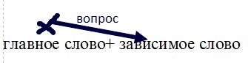
Т.е., что словосочетание это как минимум два слова: одно из которых главное, а другое зависимое. От главного к зависимому можно задать вопрос. Грамматическая основа предложения не является словосочетанием.
Для поиска словосочетаний обучающийся поочереди подставляет в эту конструкцию слова предложения и выбирает подходящее словосочетание. Например: Рыжий кот запрыгнул на забор.
Рассуждение обучающегося:
1. Грамматическая основа предложения: Кот запрыгнул. (рассуждение по плану из этапа №1)
2. В предложении осталось два слова - "рыжий" и "на забор", значит будет два словосочетания.
3. Подставляю слово "рыжий" в схему словосочетания на место зависимого слова, а на место главного по очереди подставляю остальные слова из предложения:
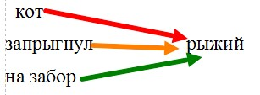
По смыслу подходит "кот рыжий"
4. Задаю вопрос: кот (какой?)рыжий
5. Подставляю слова "на забор" в схему на место зависимого слова, остальные слова подставляю на место главного.
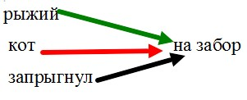
По смыслу подходит "запрыгнул на забор"
6. Задаю вопрос: запрыгнул (куда?) на забор
В результате рассуждений в тетради получается запись:
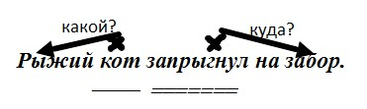
Так постепенно дети овладевают умением поиска словосочетания в предложении и со временем (3-4 класс) алгоритм действий сокращается до действий: "по смыслу подходит" и "задаю вопрос".
3этап. (3-4 класс)
Полный синтаксический разбор предложения.
На начальном этапе разбора дети используют таблицу:
Второстепенные члены предложения
вопрос | член предложения | подчеркну | выражено
"вопросы полицейского" +  падежные вопросы | обстоятельство | ⎯ ⋅ ⎯ ⋅ ⎯ ⋅ ⎯ | сущ.// сущ. с предлогом  наречие
только падежные вопросы | дополнение | ⎯ ⎯ ⎯ ⎯ | сущ.// сущ. с предлогом
вопросы прилагательного | определение | ∼∼∼∼∼∼∼∼∼ | чаще прил.
P.S. "Вопросы полицейского" это термин, который проще запомнить обучающимся, нежели "смысловые вопросы". К "вопросам полицейского" относятся вопросы: где? куда? откуда? как?.
Рассуждения обучающегося при разборе:
Холодный ветер дул в окно комнаты.
1.Нахожу основу предложения:
-глагол что делал? дул
-это сказуемое
-подчеркну двумя линиями
-выражено глаголом
-дул что? ветер
-это подлежащее
-подчеркну одной линией
-выражено существительным
-получили грамматическую основу: Ветер дул.
2. Нахожу второстепенные члены предложения:
-ветер (какой?) холодный
-вопрос прилагательного, значит это определение
-подчеркну волнистой линией
-выражено прилагательным
-дул ( во что?)в окно
-это падежный вопрос, пробую заменить на "вопрос полицейского"
- дул (куда?) в окно, значит это обстоятельство
-подчеркну пунктиром с точкой
-выражено существительным с предлогом
- в окно (чего?) комнаты
- это падежный вопрос, который нельзя заменить "вопросом полицейского", значит это дополнение
- подчеркну пунктирной линией
-выражено существительным
В тетради запись выглядит следующим образом:
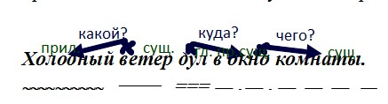

В результате такой планомерной работы из года в год к окончанию начальной школы синтаксический разбор у обучающихся не вызывает затруднений и выполняется чётко по отработанному алгоритму.

